«ДЕНЬ СЕМЬИ»
Семейный досуг в подготовительной группе

Выполнила Широбокова Елена Викторовна, воспитатель МДОУ «Детский сад комбинированного вида № 136» г. Саратова

Форма проведения: Семейный досуг в подготовительной группе.
Цель: Развитие интеллектуальных, эмоциональных и нравственных качеств детей. Организация совместного досуга родителей и детей. Установление партнерских отношений с семьями детей. Показать ценность семейных отношений, значимость дружной семьи.
Задачи: 1.Познакомить с одной из форм работы с родителями. 2.Развивать творческие способности детей, фантазию, эмоциональную сферу. 3. Воспитывать взаимопонимание, доброжелательное отношение друг к другу.
Предварительная работа: Беседы с детьми, изготовление генеалогических древ совместно с родителями. Подарки руками детей и родителей для группы (вышивание картин, одежда для кукол и т.д.)
Ход:
Дети с родителями входят в зал под музыку Ю.Антонова «Под крышей дома твоего» рассаживаются за столы.
Ведущий: Добрый вечер дорогие друзья! Сегодня в нашем д. с. Праздник и как на всяком празднике есть гости, это вы наши дорогие родители, бабушки и дедушки наших воспитанников. Наши замечательные семьи.
У каждого в семье есть свои праздники, свои привычки, свои традиции, есть и свой семейный очаг, который наполнен любовью, взаимопониманием и добротой. Наш д.с. - это наш дом, где есть свой очаг, ведь живем мы здесь одной семьей!
Приглашаем вас к нашему очагу, где вы получите заряд бодрости и хорошего настроения.
Ведущий: А какое хорошее настроение без песни? Споем все вместе, как одна большая семья!
Песня « Пусть бегут » на музыку В.Шаинского.
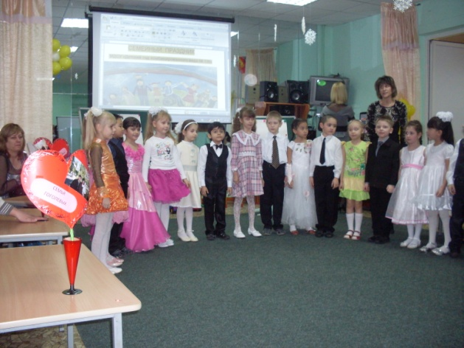
Молодцы ребята, а сейчас послушаем стихотворения, которое приготовили нам ребята:
1. Семья – это мама, семья – это я. Папа, бабуля, мой брат и сестра Дедушка, тети – все это друзья. 7 раз повторяется в слове семья.
2.Много пап и мам на свете, всей душой их любят дети! Только есть средь них одни, всех дороже мне они! Кто они отвечу я, моя любимая семья!
3.Семья – это дом, где меня уважают, Семья – это мир, где меня понимают, Семья – это радость, улыбки мечты, Семья – это ты, это я, это мы!
4.Семей не интересных в мире нет! Их – судьбы как история планет! У каждой есть особое свое! И нет других похожих на нее!
Под музыку вбегает ФРЕКЕН БОК. Ф.Б. Малыш, малыш ты где? Ведущий: Вы кто? Ф.Б. Я Ф.Б. няня малыша. Мы сидели, пили чай, я отвернулась, смотрю, а малыш исчез. Ведущий: Ф.Б. вы не расстраивайтесь, у нас здесь праздник мы вас приглашаем, а малыш ваш обязательно найдется. Ф.Б. Хорошо. Спасибо за приглашение
Ведущий: Пришло время познакомиться поближе с нашими гостями (Дети представляют, с кем они пришли и что приготовили). 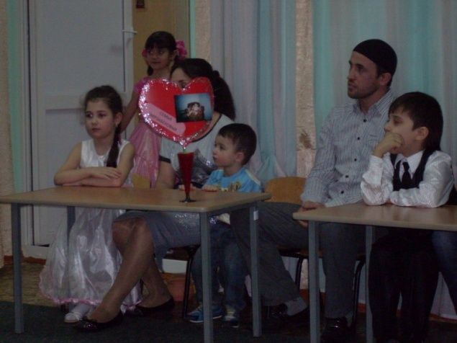 Пришло время для первого задания. 1 задание: Сказки любят все и взрослые и дети. А знают ли сказки наши семьи. Если кто-то знает ответ, как называется сказка нужно зажечь волшебную палочку. Послушал лисьего совета, Сидел на речке до рассвета Рыбешки, так и не поймал, Лишь хвост бедняга потерял! ( Лиса и серый волк).
В какой русской народной сказке, решаются проблемы Жилья или говоря умным, взрослым языком, проблемы Жилищно-коммунального хозяйства (Теремок)
Он к небу поднимался и умудрялся петь! Я тучка, тучка, тучка, я вовсе не медведь (Вини-Пух).
Назовите имя героя английской сказки, он построил дом, придерживаясь передовых методов, а его братья работали по –старинке и поэтому, чуть не потеряли жизнь. (Наф-Наф).
Мальчик в джунглях очутился и с волками подружился! И с медведем и с пантерой вырос сильным он и смелым. (Маугли).
В какой русской народной сказке, брат не послушался сестру, один раз нарушил санитарно-гигиенические правила и жестока за это поплатился! (Сестрица Алёнушка и братец Иванушка).
Она красива и мела, а имя ее от слова «зола » (Золушка).
Ведущий: Молодцы ! Мы, видим вы действительно любите сказки и знаете ответы. Золушка любила танцевать, но для этого времени у нее не хватало, приходилось совмещать танцы с делами. Наши милые мамы очень заняты и очень любят танцевать. Так давайте посмотрим как наши «Золушки» умеют делать дела и танцевать.
2 задание: С МАМАМИ: (выполняются движения под музыку).
- стирает белье, - выжимает, - вешает на веревку, - гладит, - поливает цветы, - подметает пол, - моет окна.
«Золушки»
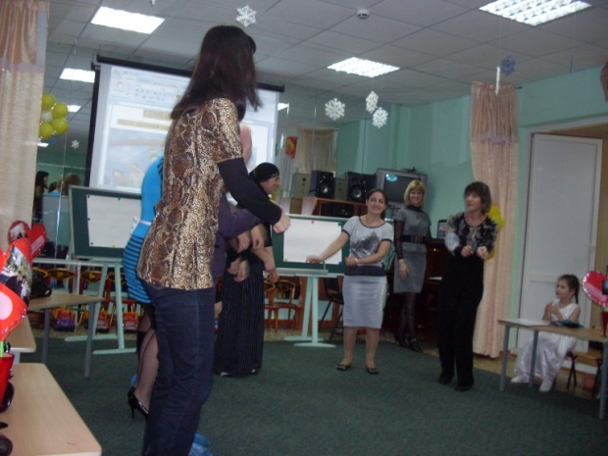
Ведущий: Молодцы! Наши Золушки превратились в принцесс. Песня для наших мам: «Песня про маму» муз. А. Кудряшовой, слова Лавровской
Ведущий: У наших Золушек, есть настоящие принцы. И все принцы умело управляют транспортными средствами. Так давайте узнаем, кто быстрее сможет добраться до д.с.
3 задание: С ПАПАМИ: (Машины на веревках, под музыку скрутить веревку до финиша).
Папы за рулем
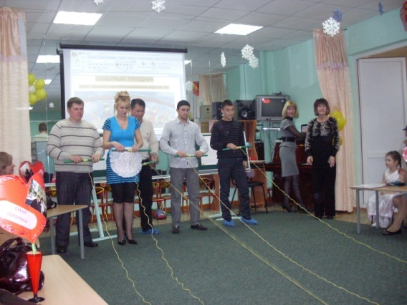
Ведущий: Папа – близкий и дорогой ребенку человек! Когда он дома, для детей настоящий праздник! С папой можно интересно провести время и многому научиться Молодцы наши папы! Пусть на вашей дороге, всегда горит зеленый свет. Песня про папу. Слова неизвест. автора, музыка Рыбкиной
МУЗАКАЛЬНАЯ ПАУЗА: ТАНЕЦ «ВАЛЕНКИ».
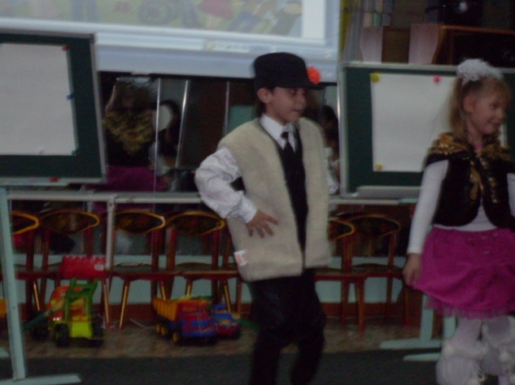
4 задание: с детьми: «ЗАКОНЧИ ФРАЗУ». Длинный хобот у ….. (слона) Есть иголки у …. (ежа) Хвост пушистый у….(лисицы) Жало жжётся у … (осы) Уши длинные у … (зайки) Крылья сильные у …..(чайки) У верблюда два …. ( горба) Гребешок у ….. (петушка) Пятачок у….. (поросенка) Ручки ножки у … (ребенка) Чудо грива у …..(коня) Мама с папой у …. (меня). Молодцы и наши дети.
5 задание: Использование мультимедиа. Видео вопросы от детей. Как наши родители выходят из разных ситуаций. Родители найдут ответы в волшебной шляпе. ВОПРОСЫ:
- Что вы делайте, если ваш ребенок пригласил домой много друзей?
- Что вы делайте, если ваше сокровище, вас не слушается?
- Что вы делайте, если ваш ребенок, просит игрушку по цене всей вашей зарплаты?
- Что вы делайте, если ваш ребенок, порвал новую куртку?
- Что вы делайте, если у вашего ребенка плохой аппетит?
- Что вы делайте, если ваш ребенок задает много вопросов?
- Что вы делайте, если ваш ребенок после программы «Спокойной ночи малыши»,не хочет ложиться спать?
- Что вы делайте, когда ребенок просит вас рассказать сказку?
- Что вы делайте, когда в выходной день ребенок вспоминает о д.с.? ОТВЕТЫ
- хлопает в ладоши, - просит помощи у соседа - убегает из дома, - танцуем и поем, - едем в игрушечный магазин, - сразу бежим в д.с, - едем отдыхать в Париж, - покупаем Чупа-чупс, - быстро собираемся и едем к бабушке.
6 задание: Нарисуй закрытыми глазами свою семью (папы). Звучит музыка – папы рисуют. Молодцы наши папы.
Музыкальная пауза. Песня Р.Паулса «Праздник, праздник празднует семья».
7 задание: Использование мультимедиа. Фрагменты из мультфильмов. Вы должны назвать, как называется мультфильм. Молодцы вы очень хорошо справились с заданием. 8 задание: ДОМАШНЕЕ ЗАДАНИЕ. Ведущий: А сейчас предлагаем нашим семьям показать домашнее задание. Каждая семья представляет свой номер.
Семья Османовых приготовила танец «Лезгинка»
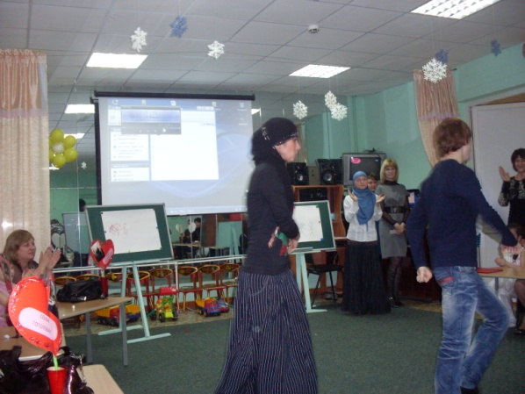

Домашнее задание семьи Кулушевых игра на музыкальном инструменте.
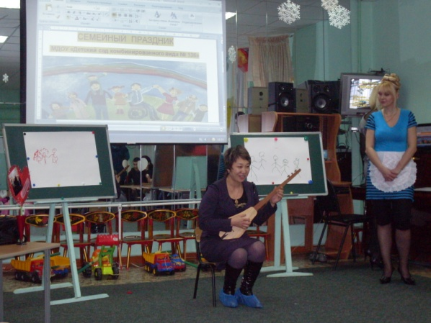

Семья Гоголевых приготовила песню на слова М. Танича, музыка В. Шаинского. «Неразлучные друзья»
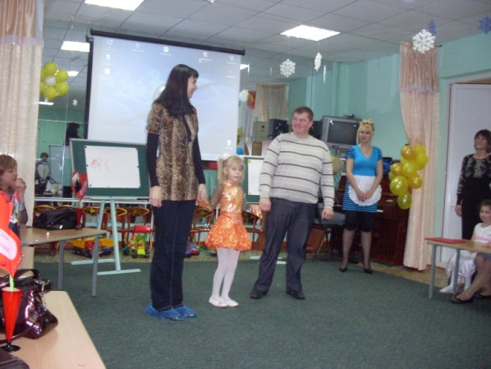

Творчество семьи Мирзабековых сценка «Курочка ряба»
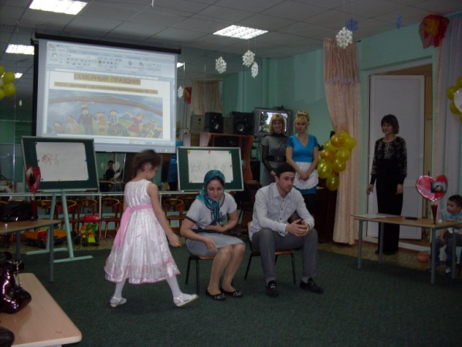
Молодцы.
Под музыку забегает Карлсон с малышом.
Карлсон: Вот ваш малыш мы немного с ним по играли на крыше, услышали смех ,песни и поспешили к вам. Танец с Фрекен Бок.
Ведущий: Вот и подошел наш праздник к концу Мы желаем вам здоровья, любви, тепла, доброты и конечно же семейного счастья! Пора, пора заканчивать, Мы рады всем гостям, Что выбрали вы время, И заглянули к нам. По чаще, целою семьей Мы выходили б в свет. Людей ведь ближе, чем, в семье, На целом свете нет. Так давайте устроим большой хоровод, Пусть все люди земли с нами встанут в него.

